**El histórico Pucará volvió a Comodoro para ser erigido como un monumento**

El avión Pucará A566, que desde esta ciudad cumplió una importante función en la guerra de Malvinas de 1982, regresó ayer a Comodoro Rivadavia. Por gestiones de la Unión de ex Combatientes de Malvinas la aeronave fue transportada, desarmada en un camión, desde Reconquista, Santa Fe. La idea es emplazarla en la plazoleta Héctor Bordón, en la entrada del Aeropuerto Mosconi.

[[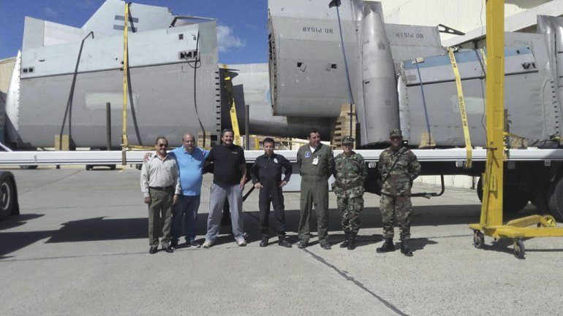](http://www.elpatagonico.com/adjuntos/193/imagenes/010/977/0010977038.jpg)](http://www.elpatagonico.com/adjuntos/193/imagenes/010/977/0010977038.jpg" \o "Integrantes de la Unión de ex Combatientes en la llegada del Pucará transportado sobre un camión.)

[Integrantes de la Unión de ex Combatientes en la llegada del Pucará transportado sobre un camión.](http://www.elpatagonico.com/adjuntos/193/imagenes/010/977/0010977038.jpg" \o "Integrantes de la Unión de ex Combatientes en la llegada del Pucará transportado sobre un camión.)





[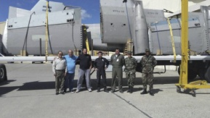](javascript:VideoFotogaleria20.goTo(0,0);)

Los referentes de la Unión de ex combatientes de [Malvinas](http://www.elpatagonico.com/malvinas-a1648) transmitieron ayer su alegría por el arribo del esperado avión Pucará A 566 que, una vez rearmado, colocarán en la plazoleta Héctor Bordón, en la rotonda de ingreso al aeropuerto Mosconi.  
"Estamos muy alegres y satisfechos. El retorno del avión es tan importante para nosotros y para la ciudad y país en general. Esto lo estamos impulsando desde hace tiempo, y hoy (por ayer) cuando llegó a la IX Brigada Aérea, se nos caían las lágrimas", contó a El Patagónico Roberto Barrientos, titular de la Unión de ex combatientes de Malvinas.  
El avión, que llegó desarmado en un camión que unió los kilómetros que separan Reconquista, Santa Fe, con Comodoro, comenzará a ensamblarse en las próximas jornadas. El objetivo es tenerlo listo para montarlo y exhibirlo de manera permanente, en la plazoleta Bordón, el próximo 2 de abril.  
"Tenemos bastante tiempo para armarlo así que seguramente llegaremos a esa fecha, que es tan importante. Si todo sale bien, será uno de las actividades más importantes del próximo 2 de abril en la ciudad, donde esperemos se desarrolle esta vez el acto nacional", afirmó Barrientos.  
  
HOMENAJE  
  
Erwin Zugarría resaltó que el avión, al emplazarse en la plazoleta Bordón, "terminará de rendir un justo homenaje a quien, como tantos compañeros, dejaron su vida allá en las Islas. Será realmente algo muy importante para toda la ciudad y nuestra historia por la recuperación de ese territorio", apuntó.  
Hugo González, encargado de prensa de la Unión, recordó que el Pucará llegó a Comodoro en abril de 1982 y que cumplió importantes funciones de apoyo a la guerra. "Realizó muchas e importantes misiones, volando desde la ciudad por toda la costas del Golfo San Jorge, tanto hacia el sur como hacia el norte. Tendremos en la ciudad, a un avión realmente histórico e importante", acotó.  
La vida útil del Pucará finalizó en 1994 y se puede decir que es un avión netamente comodorense y patagónico. La Unión de ex combatientes se puso el desafío de recuperarlo para la ciudad a principios del año pasado, cuando se enteraron que el mismo estaba en custodia en la base de Reconquista.  
"Queremos agradecer mucho al intendente Carlos Linares y también a su antecesor, Néstor Di Pierro, que nos ayudaron mucho en esta gestión. También fue muy importante el apoyo de la IX Brigada Aérea y todos los compañeros de la Unión qu, trabajaron sin parar, hasta lograr el objetivo", cerró Barrientos.